Obesrvaciones de desarrollo
- El logotipo que se utiliza en el prototipo del sitio es una imagen extraida a partir del sitio de autodinero que estaba realizado en wordpress. Necesito una imágen proporcionada de manera oficial con las medidas base que les gustarían.
- El ícono de teléfono que se ve pixeleado es una imagen descargada de internet que se alteró para colocarse en el sitio. No es una imagen proporcionada por Autodinero por lo que tampoco se contaría con la licencia de distribución de la misma. Es necesario recibir esta imagen por parte de Autodinero, de preferencia en SVG o JPG.
- El ícono de facebook será para dar: compartir, me gusta, seguir o como vínculo al perfil en facebook?
  - También solicitamos los íconos de correo y chat que autodinero prefiera.
- Una disculpa por el menú de inicio, fue un error en la programación del que no me percaté hasta el comentario realizado.
- El texto que se va a colocar sobre las imágenes corre el riezgo de perderse al estar sobre imágenes con una amplia gama de colores y contrastes. Si se coloca sobre un fondo de x color, se le pide a Autodinero proporcionar un boceto con la solución de diseño para este detalle.
- No me queda claro qué textos deben aparecer en el pie de página del sitio (Ilustración 1).

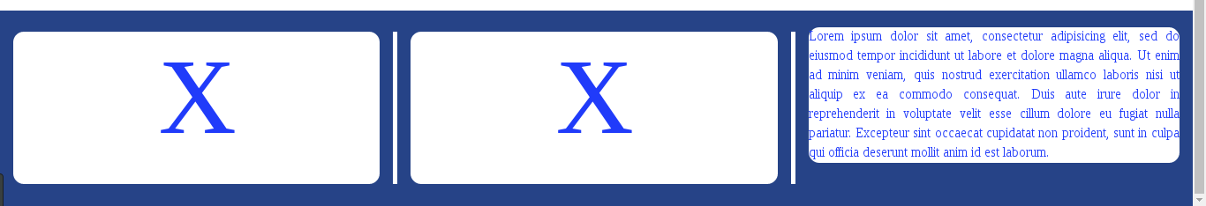
Ilustración 1: Pie de página del sitio
Sin más por el momento agradezco su atención.

Ing. Alejandro Rosales Martínez

